ОРГАНИЗАЦИЯ ХРАНИЛИЩА ОВОЩЕЙ И ФРУКТОВ С ЭЛЕМЕНТАМИ ЛОГИСТИЧЕСКИХ УСЛУГ.

Описание и цель проекта: проектом предусмотрена реконструкция неиспользуемого навеса для сельхозмашин под хранилище овощей и фруктов с оказанием складских, экспедиторских, информационных и других логистических услуг при поставке европейской и белорусской продукции на рынки РФ.
Состояние проекта, стадия реализации: прединвестиционные работы, разрабатывается бизнес-проект.
ФИНАНСОВО-ЭКОНОМИЧЕСКИЕ ПОКАЗАТЕЛИ ПРОЕКТА
Сметная стоимость проекта: 1 300 млн. рублей
Расчетный объем инвестиций: 1 300 млн. рублей; стартовое вложение 220 млн. рублей.
Источники инвестиций: средства инвесторов, собственные средства, реинвестиции.
Срок окупаемости: 7,5 лет

ПРЕДЛОЖЕНИЯ ИНВЕСТОРУ
Инвестиционная привлекательность проекта: относительно небольшие стартовые вложения при грамотном менеджменте позволят создать торговую площадку для оказания логистических услуг с перспективой строительства транспорно-логистического центра.
Искомая форма участия: прямые инвестиции, совместная деятельность.
СВЕДЕНИЯ О ПРЕДПРИЯТИИ
Название предприятия: ЧПТУП «ТрАК-прим»
Адрес: 211259 Витебская обл., Шумилинский район, г.п. Шумилино, Молодёжная, д.25.
Телефон: +375 29 7131246, +375 44 7630290.
E-mail: trak-prim@mail.ru
Учредитель: Коржель Александр Олегович.
Сфера деятельности и отраслевая принадлежность: грузоперевозки, ВЭД, маркетинг.
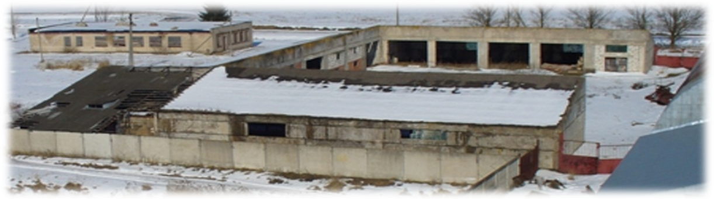
Организационно-правовая форма предприятия: частное производственно-торговое унитарное предприятие.

